Funkcjonowanie osobiste i społeczne klasa I, II SPdP
Dzień 21. 05.2020 (2 godz.)
Temat: Pogoda – opady atmosferyczne.

Cele:
-przypomnienie i utrwalenie rodzajów opadów,
-wzbogacanie słownictwa,
-ćwiczenie czytania ze zrozumieniem.

Zadanie:
- Przygotuj zeszyt i przybory szkolne.
- Napisz aktualną datę: Czwartek, 21 dzień maja 2020 roku.
- Napisz lub narysuj dzisiejszą pogodę.
Obejrzyj film przedstawiający pogodę, zjawiska atmosferyczne i pory roku.
W tym filmiku wystąpią trzy rodzaje opadów, spróbuj je zapamiętać.
https://www.youtube.com/watch?v=lbBbi_ds4eU
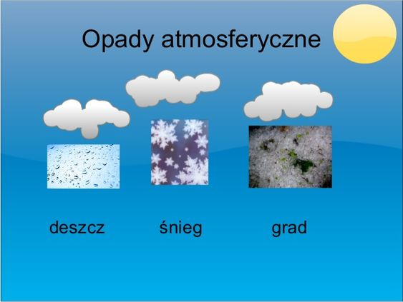

Zadanie dla: Kasi, Magdy, Huberta i Piotra
- Korzystając z rysunku pomocniczego znajdującego się niżej napisz
w zeszycie kiedy powstaje śnieg a kiedy grad.
- Następnie narysuj ich symbole i podpisz je.

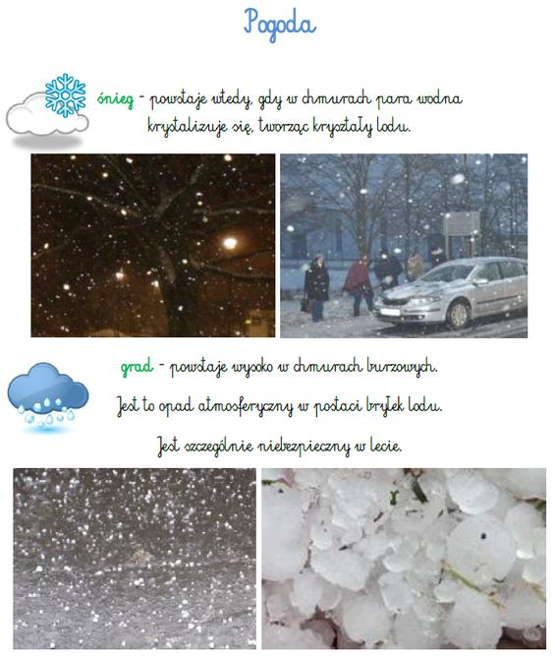
Zadanie dla Roksany i Natalii
- Wydrukuj niżej znajdujące się zadanie.
- Przy każdym obrazku trzeba napisać co padało, zamiast pisać możesz narysować symbol:
- grad – kółeczko
- deszcz – kropelka
- śnieg – gwiazdka
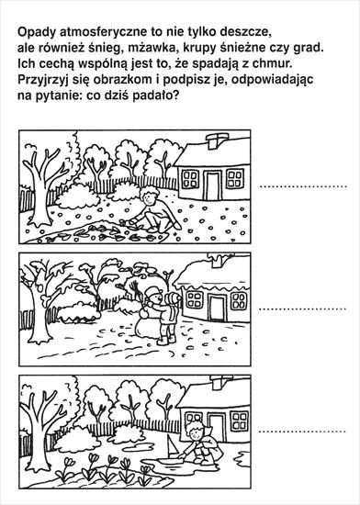
- wklej obrazki do zeszytu i pokoloruj je.

